Приложение
к постановлению Исполкома ВКП
от 29 ноября 2022 г. № 1-8

О ходе солидарной кампании «Минимальную заработную плату –
на уровень не ниже прожиточного минимума»

В 2022 году членские организации ВКП продолжали проводить солидарную кампанию «Минимальную заработную плату – на уровень не ниже прожиточного минимума», которая в условиях значительной инфляции приобрела ещё большее значение, поскольку минимальная зарплата (МЗП, МРОТ) являясь государственной гарантией в сфере оплаты труда поддерживает определенный уровень жизни трудящихся и содействует социальной стабильности в обществе.
Ускоряющаяся инфляция стала существенным фактором, влияющим на жизнь людей. Если в предыдущие годы инфляция в целом по странам СНГ была в пределах 4-6%, то уже за 8 месяцев текущего года к декабрю 2021 г. в целом по Содружеству она составила 11,3%. Данные по странам представлены в Диаграмме 1.
Диаграмма 1
Индекс потребительских цен в 2022г. по странам СНГ к декабрю 2021г.

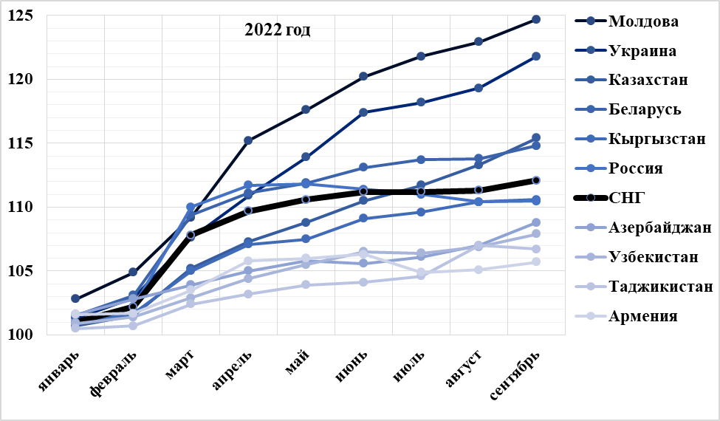

В наименьшей степени цены росли в Азербайджане, Армении, Таджикистане, Узбекистане. Самый большой рост цен наблюдался в Молдове: годовая инфляция в сентябре (год к году) составила 33,9%. Именно этим объясняется требование Национальной конфедерации профсоюзов Молдовы повысить минимальную зарплату с 1 января 2023 г. сразу более чем на 40%.
В этих условиях объединения профсоюзов независимых государств, отраслевые профсоюзы вели активный диалог с социальными партнерами по повышению минимальной зарплаты, отстаивали соответствующие предложения при рассмотрении проектов бюджетов государств. Вносились предложения по увеличению МЗП (МРОТ) на уровень, превышающий инфляцию, по совершенствованию методик расчетов МЗП (МРОТ) и прожиточного минимума (ПМ). Членские организации ВКП, их территориальные объединения, отраслевые профсоюзы добивались от органов исполнительной власти всех уровней и объединений работодателей включения обязательств по увеличению МЗП (МРОТ) в генеральные, отраслевые, региональные соглашения. Боролись против включения в состав минимальной зарплаты компенсационных и стимулирующих выплат. В ряде стран профсоюзы настаивали на ратификации касающихся оплаты труда конвенций МОТ и имплементации их положений в национальное законодательство.
На 1 октября т.г. минимальная зарплата (МРОТ) (см. Диаграмму 2).
Диаграмма 2
Минимальный размер оплаты труда на 1 октября 2022г. ($ США)
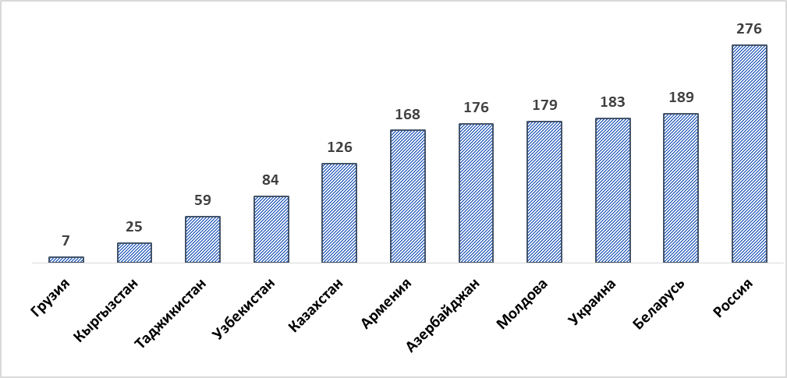
По Грузии показана МЗП в частном секторе, в государственном секторе МЗП составила 124$.

В результате борьбы профсоюзов в подавляющем большинстве государств Содружества на 1 октября 2022 г. цели солидарной компании выполнялись. В Азербайджане, Беларуси, Казахстане Молдове, России, Украине минимальная зарплата (МРОТ) превышает показатель прожиточного минимума, в Узбекистане – величину минимальных потребительских расходов (см. Таблицу 1).

Таблица 1
Минимальная зарплата и прожиточный минимум по странам (на 1 октября 2022 г.)
Государства | МЗП (МРОТ) в национальной валюте |  | Рост МЗП (МРОТ) (%). | МЗП (МРОТ) в долларах США | Прожиточный минимум  в национальной валюте | Соотношение МЗП (МРОТ) к ПМ (%)
Государства | 2021¹ | 2022 | окт.2022г. к дек.2021г | 2022 | 2022 | окт.2022
Азербайджан, манатов | 250 | 300 | 120% | 176 | 210 | 143
Армения, драмов | 68000 | 68000² | – | 168 | 76300 | 89
Беларусь, бел. рублей | 417,86 | 482,29 | 115% | 189 | 366,23 | 132
Грузия, лари:
частный сектор | 20 | 20 | – | 7 | 247.3 | 8
государственный сектор | 350 | 350 | – | 124 | 247.3 | 142
Казахстан, тенге | 42500 | 60000 | 141% | 126 | 37389 | 161
Кыргызстан, сомов | 1854 | 1970 | 106% | 25 | 8100,85 | 24
Молдова, леев:
реальный сектор | 2935 | 3500 | 119% | 179 | 2485 | 141
бюджетный сектор | 1000 | 3500 | 350% | 179 | 2485 | 141
Россия, рублей | 12792 | 15279 | 119% | 276 | 13919 | 109
Таджикистан, сомони | 400 | 600 | 150% | 59 | …
Узбекистан, сумов | 822000 | 920000 | 112% | 84 | 498000 | 185
Украина, гривен | 6000 | 6700 | 112% | 183 | 2508 | 267
¹ Данные за декабрь 2021 года
² Данные Армении по МЗП приводятся с учетом вычета налогов

Учитывая нестабильную социально-экономическую ситуацию и стремительно растущую инфляцию в текущем году уровень минимальной заработной платы был повышен в большинстве стран региона (за исключением Армении и Грузии), а в ряде стран такое повышение проводилось неоднократно (Беларусь, Россия, Украина). В целом рост МЗП (МРОТ) в 2022 г. по сравнению с 2021 г составил от 6% (Кыргызстан) до 50% (Таджикистан).
При этом в большинстве стран региона в 2022 г. рост минимальной зарплаты опережал динамику роста инфляции. Это стало возможно благодаря своевременно принятым решениям, которые, как правило, обсуждались социальными партнерами на трехстороннем уровне. Однако действующие методики расчета прожиточного минимума не везде позволили своевременно отреагировать на текущую ситуацию, в результате чего темпы роста ПМ в половине стран региона не успевали за ростом инфляции (см. таблицу 2), что требует их совершенствования.
Таблица 2
Рост МЗП, ПМ и инфляции в 2022 г. к декабрю 2021 г.
Государства | Рост МЗП  2022г., % | Рост ПМ  2022г, % | Инфляция  сентябрь 2022г. к декабрю 2021г., %
Азербайджан | 120 | 101,5 | 108,8
Армения | 0 | 114,6 | 105,7
Беларусь | 115 | 116,2 | 114,8
Казахстан | 141 | 108,9 | 115,4
Кыргызстан | 106 | 113,7 | 110,6
Молдова | 119 | 111,8 | 124,69
Россия | 119 | 109,6 | 110,5
Таджикистан | 150 | - | 106,7
Узбекистан | 112 | 113,2 | 107,9
Украина | 112 | 105,4 | 121,8

Как видно из таблицы 2, в Азербайджане при росте потребительских цен на 8,8% МЗП увеличена на 20%.
В Беларуси в текущем году МЗП увеличивалась четыре раза: 1 января – 457 бел. руб. (179$), в марте – 479, 83 бел. руб. (188$), в апреле – 480,96 бел. руб. (189$), в июле – 482,29 бел. руб. (189$). Каждый раз повышение составляло 7,7%. Оно осуществлялось в соответствии с законодательно установленным механизмом индексации доходов населения, включая зарплату и ее минимальный размер, благодаря чему в государстве удавалось оперативно реагировать на растущую инфляцию, осуществляя защиту доходов граждан.
В Казахстане в текущем году минимальная зарплата выросла на 41% до 60 тыс. тенге (126$) при росте цен на 15,4%, и принято решение о ее повышении с 1 января 2023 года до 70 тыс. тенге (147$), что позволит увеличить доходы примерно 1,8 млн наемных работников во всех отраслях и предприятиях различных форм собственности.
В текущем году в Кыргызстане МЗП увеличена на 6%, запланировано её повышение с 1 января 2023 г. на 4% до 2050 сомани (26$).
Безусловным успехом увенчалась многолетняя борьба Национальной конфедерации профсоюзов Молдовы (НКПМ) за установление в стране единой государственной гарантии по минимальной зарплате для бюджетного и реального сектора экономики. С 1 сентября МЗП унифицирована во всех учреждениях и предприятиях страны и составляет 3500 лей (179$). Этому решению предшествовало постановление Конституционного суда, признавшего неконституционным размер минимальной зарплаты в 1000 леев в месяц (действовавшей в бюджетной сфере), в связи с тем, что она ниже прожиточного минимума для трудоспособного человека. Теперь НКПМ выступает за установление с 1 января 2023 г. МЗП в размере не менее 5000 леев (256$), что обосновывается ростом цен (по прогнозу Национального банка Молдовы уровень инфляции в IV квартале 2022 г. составит 34,3%) и влиянием трудовой миграции на экономику.
В России в текущем году МРОТ повышался дважды: 1 января и 1 июня на величину, превышающую прогнозируемый уровень инфляции, и сейчас составляет 15279 руб. (276$). Во многих регионах РФ МРОТ установлен на более высоком уровне. Так в Москве – 23508 руб. (425$), в Санкт-Петербурге – 21500 руб. (389$), Кемеровской области – 20709 руб. (374$), Ростовской области 18335 руб. (332$), Ставропольском крае – 18297,7 руб. (331$), Татарстане – 16700 руб. (302$) и др. На заседании Российской трехсторонней комиссии по регулированию социально-трудовых отношений предварительно договорились об установлении МРОТ в стране в 2023 г. на уровне 16242 руб. (294$), с ростом на 6,3% к 2022 г., что должно привести к повышению зарплаты около 3,5 млн работников. При этом прогнозируемая и заложенная в проекте бюджета на 2023 г. инфляция составляет 5,5%. Позже Президент РФ дал поручение правительству представить предложения по ускоренному росту минимального размера оплаты труда – с тем, чтобы он существенно превышал величину прожиточного минимума. По словам Президента РФ, разрыв между этими двумя показателями должен продолжать увеличиваться в пользу МРОТ. Министр труда РФ отметил, что целевым показателем является превышение МРОТ прожиточного минимума более чем на 30%.
В Таджикистане в текущем году МЗП была повышена впервые с 2016 года сразу на 50% (при росте цен в текущем году на 6,7%) и с 1 июля она составляет 600 сомони (59$).
В тоже время в Армении минимальная зарплата не менялась с 2020 г. и составляет 68 тыс. драмов (168$). До конца текущего года правительство планирует решить вопрос о ее повышении до 75 тыс. драмов (186$) в 2023 г., а также доведении ее в течение 2-3 лет до уровня прожиточного минимума, который уже сейчас достигает 76,3 тыс. драмов (189$).
В Грузии, несмотря на настойчивую борьбу профсоюзов за кардинальное повышение МЗП, она по-прежнему в целом по стране составляет символическую величину – 20 лари (7$). При этом профсоюзам удалось добиться серьезного успеха в сфере здравоохранения, постоянно привлекая внимание к проблемам в оплате труда медицинского персонала на фоне пандемии коронавируса. Так, с 1 августа начала работать система минимальной оплаты труда работников государственных медучреждений. В соответствии с тарифной сеткой зарплата в отрасли должна составлять от 504 (178$) до 1620 лари (573$) в месяц для разных категорий медицинских работников, то есть МЗП составляет здесь 178$. Система была запущена в пилотном режиме в крупнейшем государственном медучреждении страны – Республиканской больнице в Тбилиси.
При этом действующий порядок расчета прожиточного минимума не везде позволил своевременно отреагировать на текущую ситуацию, в результате чего темпы роста ПМ в половине стран региона не успевали за ростом инфляции (см. таблицу 2).
Кроме того, методики расчета ПМ нуждаются в совершенствовании, с тем чтобы они позволяли реально отражать затраты трудящихся на жизнь. В качестве основы прожиточного минимума правомерно использовать в сегодняшних условиях потребительскую корзину.
В России уже два года (2021-2022 гг.) прожиточный минимум рассчитывается как 44,2% от медианного дохода граждан РФ за прошлый год, с учётом коэффициента дифференциации по каждому региону и устанавливался раз в год. То есть ПМ ориентируется на размер полученных средств, а не на необходимый размер доходов для выживания.
ФНПР всегда настаивала на использовании при установлении МРОТ показателя, отражающего реальные расходы трудящихся. Да и практика двух лет показала, что выбранный метод расчета ПМ не эффективен и подвергся корректировке.
Как отметил Председатель ФНПР, каждая новая методика установления минимального размера оплаты труда снижает темп его роста. Сначала его занизили путем замены конкретного перечня непродовольственных товаров и услуг на процентное соотношение к продуктам питания. А потом вовсе отказались от потребительской корзины, заменив скрупулезный расчет реальной стоимости наполняющих ее товаров на схоластические проценты от медианного дохода. Предложения ФНПР по поэтапному повышению МРОТ и отказу от методики, имеющей в основе медианные показатели, пока не приняты.
Хотя по факту медианный расчет правительством уже заморожен, от него временно отказались в 2023 и 2024 годах. Предлагается в следующие два года провести индексацию ПМ и МРОТ в особом порядке: прожиточный минимум на основе прогнозируемой границы бедности, а МРОТ по формуле «темп роста прожиточного минимума плюс три процента». Такое решение вызвано состоянием экономики и высокими темпами роста уровня инфляции. То есть практически вводится механизм индексации доходов.
По методике, разработанной ФНПР в 2011 г., проиндексированная величина МРОТ на основе минимального потребительского бюджета должна составлять в 2022 г. около 46 тыс.руб. (на сегодняшний день это 760$). Федерация намерена актуализировать свою методику и в следующем году представит новую величину минимального потребительского бюджета для рассмотрения социальным партнёрам в рамках Российской трехсторонней комиссии в качестве основы установления минимального размера оплаты труда.
Попытки пересмотреть методики исчисления минимальной зарплаты, уйти от анализа необходимых затрат человека на выживание имеются и в других странах региона.
Так, по поручению Президента Казахстана Министерство труда и социальной защиты населения Республики приступило к разработке новой методики определения МЗП, базирующейся на динамичном подходе, позволяющем поэтапно увеличивать ее размер и учитывающей основные экономические показатели. По всей вероятности, есть стремление уйти от потребительской корзины.
Не первый год Национальная конфедерация профсоюзов Молдовы настаивает на достижении уровня МЗП в размере 60% от средней зарплаты в соответствии с рекомендациями Европейской социальной хартии, ратифицированной Молдовой. Безусловно, соотношение МЗП к средней зарплате удобно использовать в качестве ориентира, сравнительного показателя. Но необходимо учитывать, что оно не всегда отражает истинное положение дел, т.к. не привязано к уровню расходов трудящихся и при низком уровне заработной платы в стране МЗП может оказаться ниже реального прожиточного минимума.
Справочно: Во многих странах, и, прежде всего, в странах континентальной Европы, на современный критерий расчета МЗП перешли в период, когда государства стали государствами всеобщего благосостояния, когда существовали мощные и влиятельные профсоюзы, а государства в условиях быстрых темпов экономического роста видели в использовании института минимальной зарплаты один из эффективных инструментов снижения расслоения и смягчения проблемы бедности. В соответствии с социальной Хартией Европы во многих странах этого региона минимальная зарплата вышла на уровень 1,5-2,5 прожиточных минимума. Так, во Франции, в Великобритании МЗП превышала ПМ более чем в 1,5 раза, в Нидерландах - почти в два раза. В этих условиях вполне обоснованно при установлении МЗП применение такого критерия как доля в средней зарплате. При этом в целях недопущения значительной дифференциации доходов в соответствии с установкой Европейского комитета по социальным правам минимальный уровень зарплаты в странах ЕС должен составлять 60% от средней заработной платы по национальной экономике. В тоже время соответствующая величина может снижаться в сторону 50%, если государства докажут, что при этом может обеспечиваться «приличный» уровень жизни.
При этом в настоящее время 22 государства ЕС имеют законодательно установленную минимальную зарплату, и многие из них не достигли минимального её порога с риском бедности в размере 60% от средней зарплаты. В 10 странах установленный минимум составляет всего 42-50% от средней зарплаты. По данным ОЭСР, в ЕС Испания, Чехия и Эстония имеют самый низкий уровень минималки по сравнению со средним заработком.
В странах со сравнительно низким уровнем жизни (Мексика, Индия, Уругвай, Боливия, Бразилия, Аргентина, Чили), где основным критерием установления МЗП является не прожиточный минимум, а соотношение со сложившимся уровнем средней зарплаты, МЗП значительно не дотягивает до прожиточного минимума.

Диаграмма 3
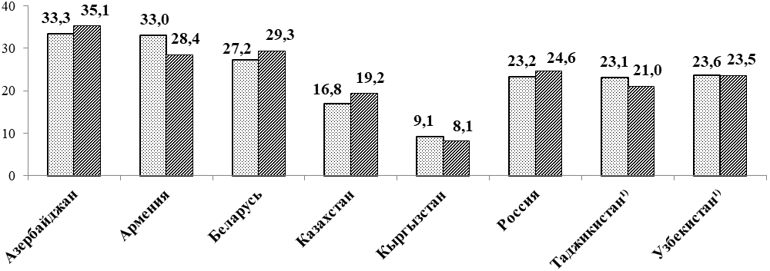
Минимальный размер оплаты труда
(июль; в % к средней заработной плате)

2021 г. 2022 г._________
- Июнь.

На начало августа соотношение МЗП к средней зарплате в странах региона составило от 8,1% (Кыргызстан) до 35,1% (Азербайджан) (см. Диаграмму 3).
Учитывая изложенное, в государствах, где будет избран критерий расчета МЗП (МРОТ) в процентах от средней или медианной зарплаты, важно бороться за приближение его к европейскому стандарту – 60% средней заработной платы. Необходимо также настаивать на проверке размера этого порога на адекватность реальным ценам (и корзине товаров и услуг), рассмотрение этого вопроса на трехсторонних комиссиях с участием всех социальных партнеров, с тем чтобы минимальная заработная плата стала реальным прожиточным минимумом и содействовала снижению бедности в странах региона.
Несмотря на принимаемые профсоюзами меры, проблема повышения уровня МЗП (МРОТ) в государствах региона кардинально не решена, минимальная зарплата остается низкой. Об этом свидетельствует и тот факт, что в большинстве стран затраты населения на основные продукты питания составляют от 41 до 98% МЗП (МРОТ), в то время как в странах ЕС это соотношение составляет примерно 10-20% (см. Приложение 1). Во многих же странах региона почти вся минимальная зарплата уходит на питание. А учитывая обязательные коммунальные платежи по содержанию жилья, по электроэнергии, затраты на оплату транспорта (чтобы доехать на работу), налоги и иное, многие вынуждены ограничивать себя даже в необходимом количестве еды.
Практически во всех государствах региона стоит задача необходимости пересмотра структуры и состава потребительской корзины – основы, на которой строится расчет прожиточного минимума. Непродовольственная часть потребительской корзины в большинстве государств не учитывает рост налогов, затрат на ЖКХ, на приобретение жилья, рост платных услуг в образовании и здравоохранении, увеличение затрат на новые компьютерные технологии, мобильную связь и т.д. В большинстве стран в ПМ не предусмотрены затраты на содержание хотя бы одного ребенка. Такое положение с размером МРОТ не обеспечивает воспроизводство рабочей силы, что ведет к деградации трудового потенциала и истощению трудовых ресурсов, в ряде случаев приводит к миграции трудящихся в другие страны.
В сложившихся условиях важно продолжить солидарную компанию, закрепив достижения прошлых лет, и бороться за значительное увеличение МЗП (МРОТ). Особо следует обратить внимание на недопущение снижения реальной МЗП, добиваться введения обязательного механизма индексации доходов. Необходимо настаивать на совершенствовании методик расчета потребительской корзины и в целом прожиточного минимума.

Департамент ВКП по вопросам защиты
социально-экономических интересов трудящихся

Приложение 1
Доля затрат на основные продукты питания в МЗП (МРОТ) в ряде стран мира
(средние цены и минимальные зарплаты по состоянию на январь 2022г.)
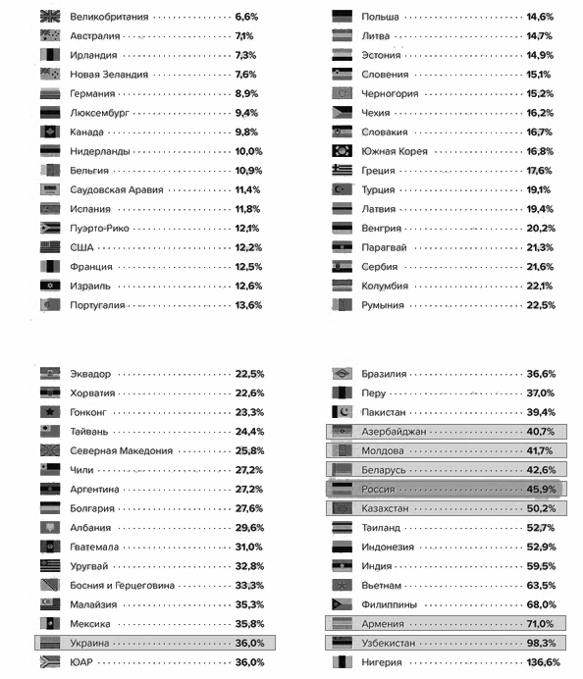

Инфляция в целом по странам СНГ составляла в 2019г. – 6,2%, в 2020г. – 4,9%, в 2021г. – 5,9%.
В соответствии с Законом Республики Беларусь от 17.07.2002 "Об установлении и порядке повышения размера минимальной заработной платы" МЗП повышается при преодолении индексом потребительских цен пятипроцентного порога.
В соответствии с Правилами определения границ бедности, утвержденными постановлением Правительства РФ от 26 ноября 2021 г. № 2049 начальное значение «границы бедности» определяется путем умножения значений базовых границ бедности на индекс потребительских цен за отчетный квартал или год к IV кварталу 2020 г., полученный цепным методом. Значения базовых границ бедности установлены на уровне величин прожиточного минимума за IV квартал 2020 года. Рассчитывается ежеквартально.

